Как научить ребенка жевать - советы логопеда.

Наблюдения последних лет за 3-4-годовалыми детьми, показало, что как это не странно звучит, они не умеют жевать.
Еще несколько лет тому назад можно было посмеяться: «Ребенок не умеет жевать в 3-4 года? Да такого быть не может!». Но многим воспитателям неоднократно пришлось столкнуться с этой проблемой. Дети приходили в детский сад в три года и не могли ничего есть там.
Причем, консультации невролога ничего не давали — ответ был: «Посмотрит, как другие дети едят, и сам научится». По подражанию не научились, кормить взрослому не давались, плевались и давились.
Ниже будут освещены причины данной проблемы и практические рекомендации по ее преодолению.

Негативные результаты неумения есть твердую пищу:
- 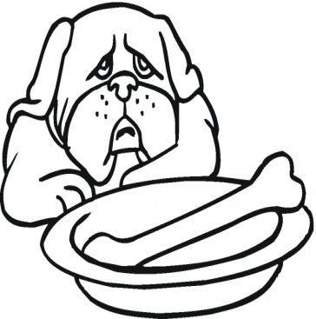Пища недостаточно пропитывается слюной и не смешивается с ней, значит, желудочный сок и пищеварительные ферменты вырабатываются слабо;
- Мышцы языка не развиваются, что препятствует формированию правильного произношения звуков речи;
- Зубы не испытывают нужной нагрузки (могут выпадать раньше времени, может сформироваться неправильный прикус).

В интернете форумы многочисленных сайтов для мамочек пестрят вопросом: «Как научить ребенка жевать?»
Кто-то спохватывается в 1,5 года, а кто-то постоянно пользуется блендером для приготовления пищи своему трехлетнему малышу. Эта проблема становится все более распространенной.
Возможно, педиатры слишком настойчиво внедряют в жизнь Постановление Правительства Российской Федерации от 21 марта 2007 г. № 172 и утвержденную федеральную целевую программу «Дети России», которая нацеливает мам на грудное вскармливание. Действительно, тенденция последних лет в педиатрии – приоритетное грудное вскармливание. При этом современные педиатры советуют молодым мамочкам не спешить с введением прикорма, объясняя это тем, что это чревато появлением аллергии на новые для ребенка продукты.
В то же время даже в последнем издании рекомендаций Всемирной организации здравоохранения (ВОЗ) отмечается, что появление первых жевательных движений рефлекторно у детей происходит в 4-5 месяцев (тогда же у ребенка наблюдается перемещение рвотного рефлекса от середины к задней трети языка). Но родители, по совету доктора, не торопятся с прикормом. Таким образом, неподкрепленный практикой рефлекс затухает.
Как научить ребенка жевать.
В 7-12 месяцев, по сведениям из рекомендаций ВОЗ, у ребенка формируются навыки кусания и жевания, развиваются боковые движения языка и перемещение языком пищи к зубам. В этом возрасте ребенок уже в состоянии есть каши и рубленные фрукты и сырые овощи. К одному-двум годам ребенок уже ест пищу с семейного стола.
Итак, если еще несколько лет назад малыш в 4-5 месяцев (до появления зубов) получал от мамы либо бабушки сушку, сухарик или даже косточку свежей вареной курочки и «учился жевать» деснами. То сегодня мамы, поступая «по науке», вводят прикорм после 6-ти месяцев (а то и позже), когда у ребенка уже появилась 2-4 передних зуба. Эти зубы у нас служат для кусания, жевать ими невозможно, но, что важно, они мешают малышу жевать деснами. В этом случае остается дождаться появления полного комплекта коренных зубов, и учить жевать уже ими.
Примерно с годовалого возраста малыш может постепенно начинать есть твердую пищу и учиться жевать небольшие кусочки. 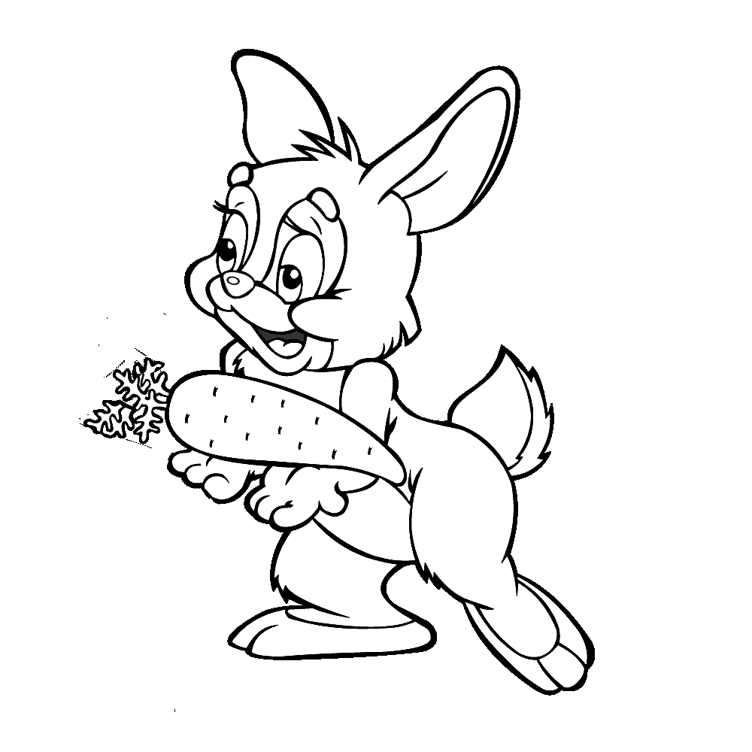
Но что же делать, если момент упущен, если ребенок уже привык к протертой пище и давится от любого кусочка, попавшего в рот, уже после двух лет?
Методики обучения жеванию не существует.
Но в этом процессе можно выделить два аспекта: физиологический и психологический.
Практические рекомендации (из опыта работы логопедов) по освоению детьми процесса жевания.
- Активизация работы мышц языка и преодоления рвотного рефлекса.
Эффективно использовать щадящий массаж языка через марлевую салфетку, а также с помощью деревянного шпателя (с постепенным продвижением к корню языка); выталкивание языком марлевой салфетки, помещенной глубоко за щеку. Параллельно с массажем полезно проводить артикуляционную гимнастику.
- Преодоление боязни попадания в рот твердой пищи.
Наши бабушки давали младенцам кусочек яблока, завернутого в марлю. Малыш мусолил этот кусочек, а мать не боялась, что ребенок, откусив, подавится. А ребенок ощущал вкус яблока, развивал жевательные движения, тренировал слюноотделение. Фирма «Нуби» (США) предлагает родителям усовершенствованную форму «марли с кусочком».
Изделие называется «Ниблер» (ситечко для кормления).
Ситечко для кормления помогает ребенку научиться жевать твердую пищу. С помощью специального ситечка с ручкой ребенок может безопасно есть фрукты, овощи и обучаться жеванию. В специальную сеточку вставляется кусочек фрукта или овоща. Через мелкие ячейки малыш не сможет откусить кусочек, в его рот будут попадать только мельчайшие частички продукта, безопасные для проглатывания.
- Постепенный переход от протертой пищи к «кусочкам».
Понемножку предлагаем не протертую блендером пищу, а еду с небольшими «кусочками». Затем пищу, размельченную вилкой. Можно воспользоваться психологическим приемом: вдруг «куда-то потерялся блендер» (сломался). А потом предложить малышу («ты же уже большой») самому измельчать еду в своей тарелке вилкой. Так как, в конце концов, ребенку легче взять кусочек картошки в рот, чем давить его вилкой, победит жевание.
- Вызывание желания есть твердую пищу по подражанию.
Ребенок не умеет жевать. Вам нужно всей семьей показать малышу, что кушать — интересно и увлекательно! Вы все вместе садитесь за стол, ребенка к столу НЕ ЗОВЁТЕ (специально игнорируете) и начинаете с огромным аппетитом есть, нахваливая и восхищаясь, как все невероятно вкусно! У малыша, таким образом, вызывается интерес к процессу приема пищи. Если малыш подходит к столу — не нужно спешить сажать его за стол — наоборот, отсылаете его: пойди поиграй, мы кушаем, у нас очень важное и интересное дело, никто ребенку еду не сует. Приглашайте гостей и ходите в гости сами. Ваше поведение должно быть таким, чтобы ребенок понял — что-то он в жизни упустил, есть-то, оказывается очень интересно!

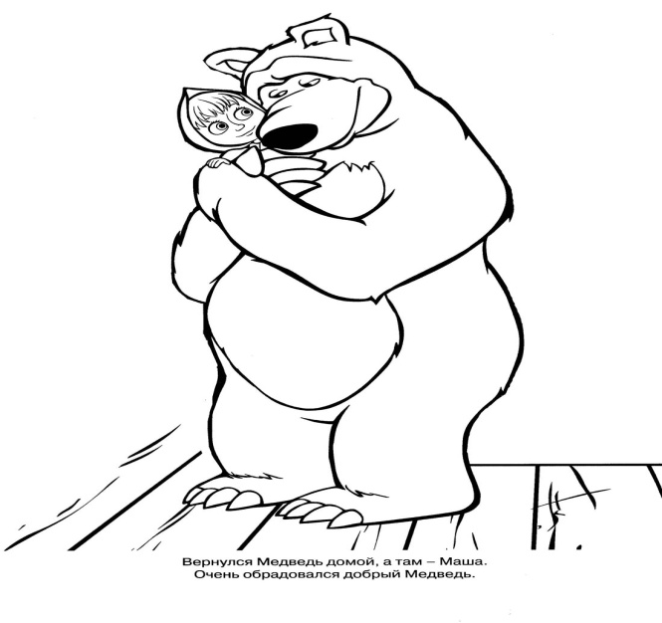 Учтите, что после двух лет возбудить пищевой интерес ребенка довольно трудно, понятие уже сформировалось — поэтому не стоит ждать быстрых результатов. Малыш не сразу побежит к столу. Вам нужно дождаться от него проявления устойчивого интереса — и только тогда даем попробовать. Если видите, что интерес ослабевает — все, отправляйся играть. Как только вы снова начнете настаивать – детский интерес тут же пропадет. Не оставляйте малыша с едой без присмотра. Но не надо настойчиво «вести наблюдение». Иначе ребенок начнет искать какую-то опасность в процессе приема твердой пищи и опять начнет давиться.

Источник: http://logoportal.ru.
Учитель – логопед

Чистякова Ирина Викторовна

